
Инструкция по эксплуатации
ASDO 11378 – TORNADO V640M
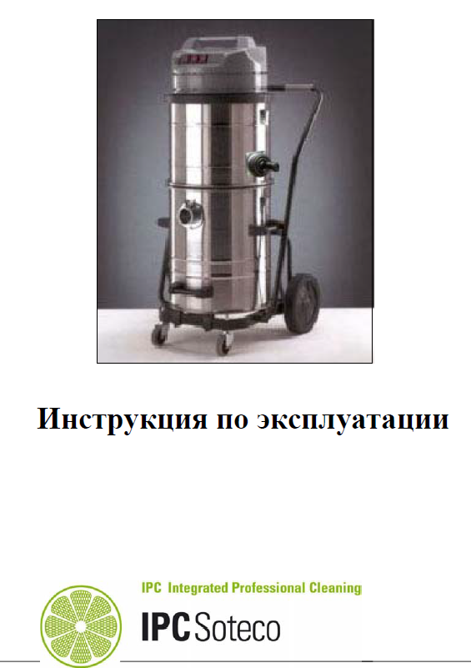
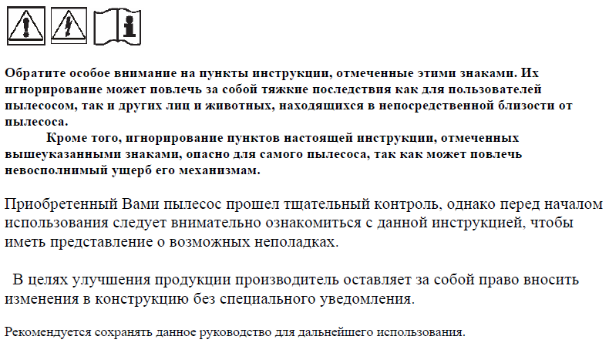
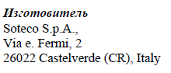

Технические характеристики пылесоса panda V 640M
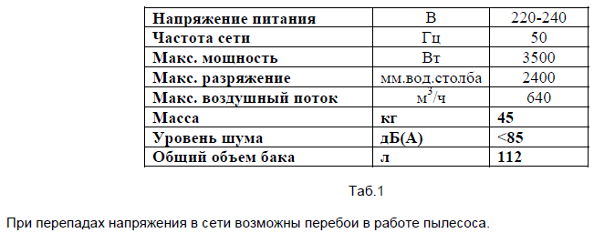

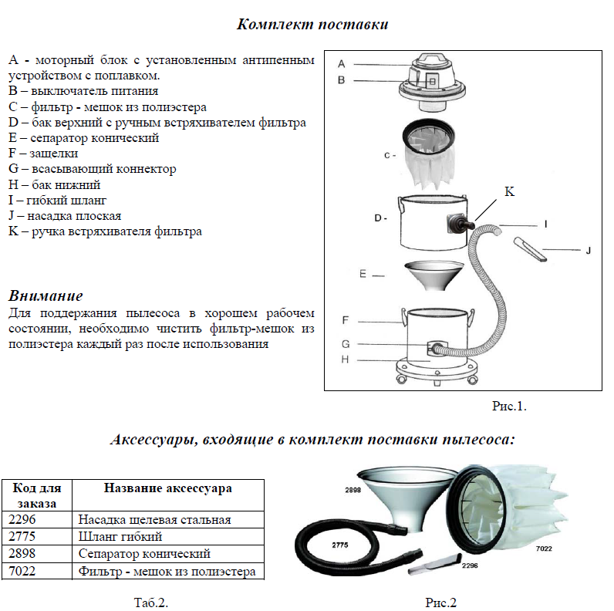

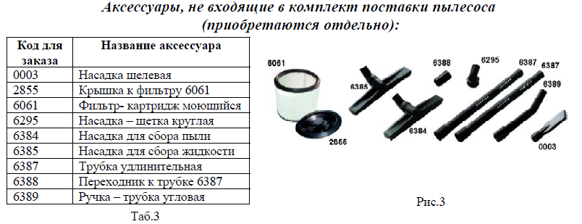

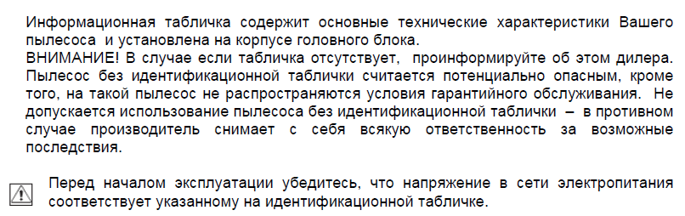

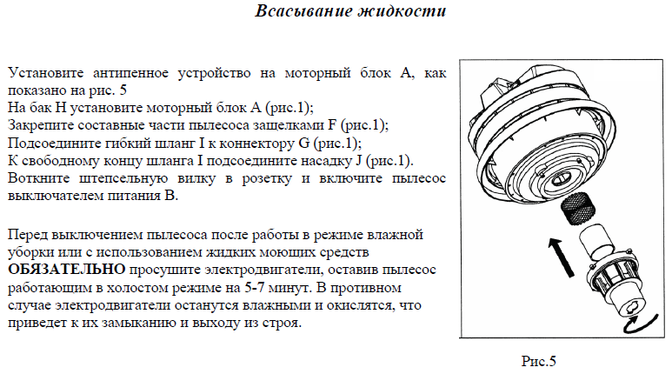

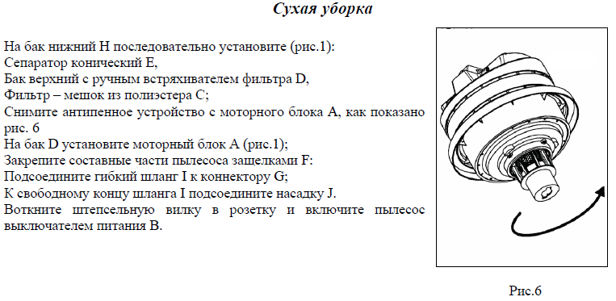

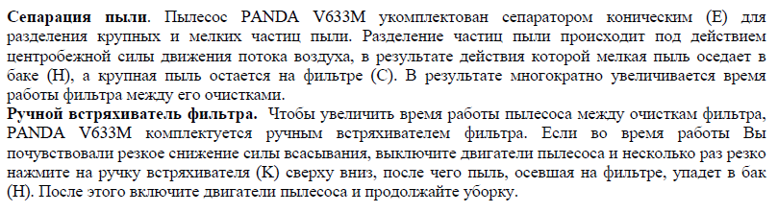

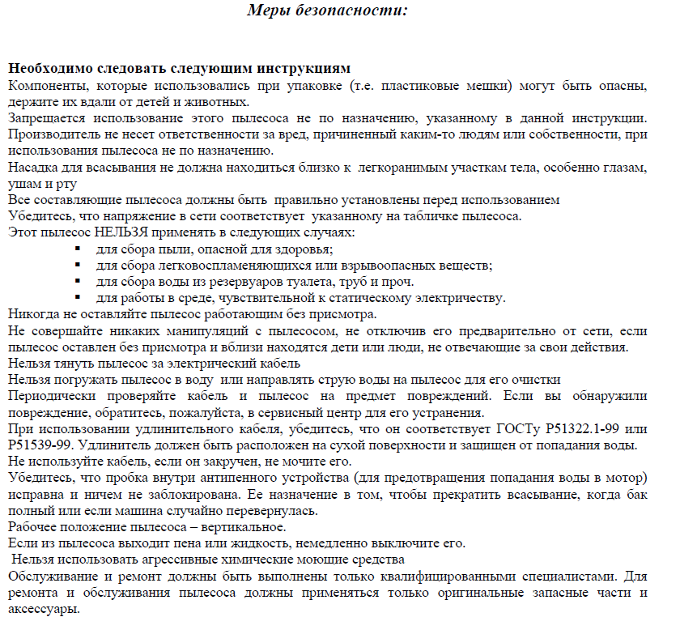

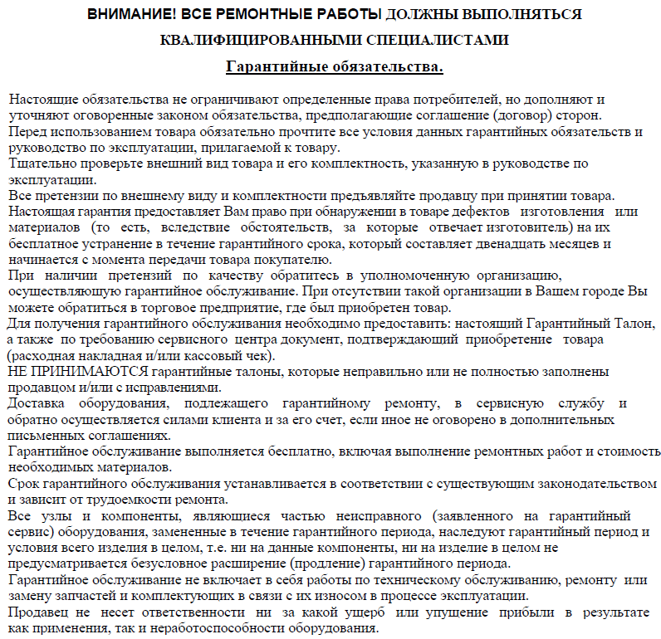

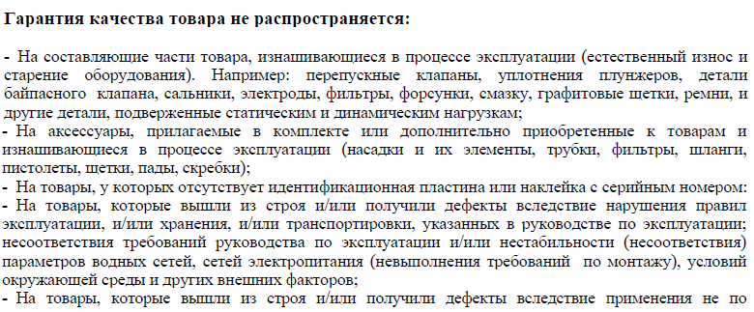

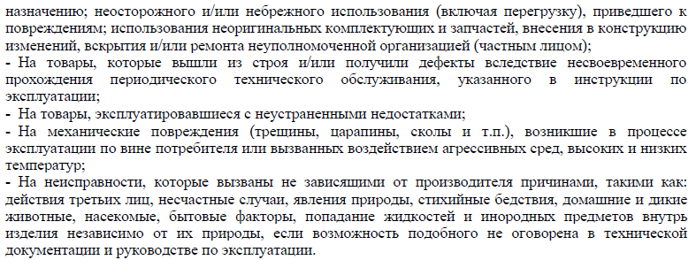

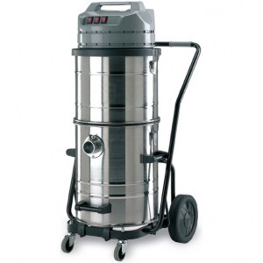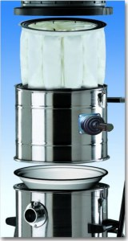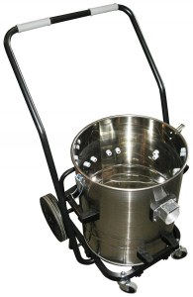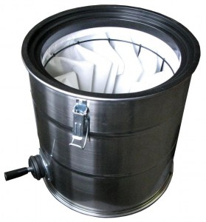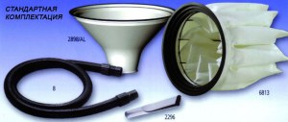
Модель: | IPC Soteco Tornado V 640 M
Ордер-номер: | Tornado V640 M
Габариты (ДхШхВ): | 1000x900x1800 мм
Вес: | 45 кг
Гарантия: | 12 месяцев
Страна-изготовитель: | Италия
Краткое описание:
IPC Soteco Tornado V 640 M – мощный и надежный промышленный пылесос для сухой и влажной уборки (водопылесос).
Промышленный пылесос IPC Soteco Tornado V 640 M предназначен для сбора пыли, опилок, деревянной стружки, порошковой краски и прочих мелких фракций на промышленных предприятиях, в цехах и мастерских, а также жидких фракций (при снятой части с многоразовым полиэстеровым фильтром).
Пылесос оснащен тремя мощными электродвигателями.
Бак выполнен из нержавеющей стали со съемной верхней частью.
Аппарат снабжен системой механического встряхивания многоразового полиэстерового фильтра повышенной площади и дополнительным сепаратором конической формы.
Характерные преимущества:
- Металлический корпус пылесоса смонтирован на надежной металлической раме с прочными колесами (передние колеса поворотные, одно из них снабжено тормозом) и ручкой для перемещения.
- Три раздельно включаемые двухстадийные всасывающие турбины мощностью по 1200 Вт обеспечивают прекрасное всасывание и могут, в зависимости от условий работы, включаться одновременно или по очереди. Двигатели повышенной производительности, снабжены двойной изоляцией и независимой вентиляцией.
- Высокая мощность двигателя (3600 Вт) придаёт колоссальную силу всасывания.
- Система охлаждения двигателя всасывания обеспечивает высокий ресурс работы аппарата.
- Бак из нержавеющей стали, с возможностью опрокидывания и съёмной верхней частью, предотвращает возникновение коррозии и механических повреждений.
- Наличие удобного в использовании фильтра-корзины повышенной площади с полиэстеровым элементом.
- Конический фильтр-вставка в нижний бак для отделения мелкодисперсной пыли.
- Металлический сепаратор защищает фильтр от повреждений.
- Пластиковые противоударные колеса, устойчивые к высоким температурам и химическим веществам.
- Тележка с колёсами и удобной ручкой обеспечивает отличную манёвренность.
- Ударопрочная платформа оберегает от повреждений как сам аппарат, так и стены, предметы оборудования и обстановки.
- Удобные ручки для опустошения бака.
- Ручка для встряхивания фильтра.
- Способность сбора как сухой мелкодисперсной пыли (при полном сборе), так и жидкой грязи (при снятой части с фильтром).
Комплект поставки:
- Гибкий всасывающий шланг без соединительных муфт (диаметр 38 мм), длина 2,5 м.
- Муфта соединительная «шланг-насадка».
- Муфта соединительная «шланг-пылесос».
- Щелевая насадка, хромированная.
- Полиэстеровая фильтр-корзина серии V600M.
- Коническая вставка-воронка системы «Циклон» (сепаратор) из ударопрочного пластика.

Дополнительная комплектация:
- Фронтальная всасывающая балка (фиксируемая насадка) с щётками для сбора сухой грязи и сухих фракций, рабочая ширина 800 мм.
- Фронтальная всасывающая балка (фиксируемая насадка) с резинками для сбора жидкой грязи и жидких фракций, рабочая ширина 800 мм.
- Комплект переходника "Y" D38-2xD36, для одновременной работы двух человек.
- Комплект бумажного или полиэстерового фильтра тонкой очистки, с крышкой для сбора мелких фракций, предотвращает их выброс наружу и увеличивает ресурс работы аппарата.
- Бухта эластичного всасывающего шланга без муфт, длина 20 м. По желанию заказчика, возможна любая длина шланга в пределах 20 м.
- Вставка-скребок, рабочая ширина 395 мм.
- Вставка-скребок, задняя A/F.
- Вставка-скребок, передняя A/F.
- Вставка-щётка, рабочая ширина 395 мм.
- Вставка-щётка, задняя A/F.
- Вставка-щётка, передняя зубчатая A/F.
- Крышка фильтра тонкой очистки, диаметр 175 мм.
- Муфта соединительная.
- Насадка круглая.
- Насадка с изгибом для сбора пыли, рабочая ширина 400 мм.
- Насадка с изгибом для сбора влаги, рабочая ширина 400 мм.
- Щелевая насадки.
- Переходник «диаметр 38 – диаметр 36».
- Переходник для насадок.
- Трубка угловая.
- Трубка удлинительная алюминий/пластик, длина 0,5 м.
- Фильтр конический полиэстеровый 400, высота 350 мм.
- Фильтр тонкой очистки бумажный 175х145х163.
- Фильтр тонкой очистки полиэстеровый 175х145х163.
- Коническая фильтр-корзина полиэстеровой серии 600.

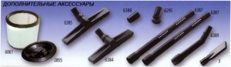

Применение:
Этот промышленный пылесос применяется там, где требуется длительная работа. Вертикальный дизайн промышленных пылесосов позволяет использовать их в узких проходах для уборки пола и оборудования. Надежные турбины могут безостановочно работать длительный период времени, в помещениях с запыленным воздухом. Компактные размеры пылесоса позволяют легко транспортировать с объекта на объект.
Возможность механического встряхивания фильтра и наличие конического сепаратора позволяет эффективно использовать аппарат для сбора опилок, деревянной стружки и прочих мелких фракций на промышленных предприятиях, в цехах и мастерских.
Индустриальная конструкция данного пылесоса превосходно подходит для поглощения больших объемов грязи, например, в производственных цехах и мастерских, на предприятиях ремесленной и промышленной сферы, на предприятиях автосервиса и торговли, при уборке в зданиях, а также на предприятиях металлообрабатывающей, химической и фармацевтической промышленности.
Обратите внимание:
* Данный индустриальный пылесос годен для универсального применения – для сбора сухих и жидких фракций, мелкодисперсной пыли и жидкой грязи. Для изучения особенностей использования модели, перед непосредственной эксплуатацией, советуем внимательно ознакомиться с инструкцией.
* Серийно аппарат поставляется без всасывающих трубок и напольных насадок. Аксессуары приобретаются отдельно, в зависимости от характера предстоящих работ.
* Конечная цена данного пылесоса зависит от комплекта поставки и набора опций. Подробную информацию Вы можете узнать у наших специалистов.

Тип уборки | сухая и сбор жидкостей
Тип привода турбины | однофазный ток
Разрежение / сила всасывания (мбар) | 240
Вместимость мусоросборника (л) | 65
Материал бака | нержавеющая сталь
Рамная тележка | есть
Розетка для подключения инструмента | нет
Площадь основного фильтра (см2) | 12000
Расход воздуха (л/сек) | 178
Электропитание | переменный ток 1~ 230 В/ 50 Гц
Количество всасывающих турбин (шт) | 3
Тип всасывающих турбин | двухстадийные by-pass
Мощность всасывающих турбин (Вт) | 3х1200
Длина сетевого шнура (м) | 8
Диаметр всасывающего отверстия (мм) | 38
Функция опрокидывания бака | есть
Шланг для слива собранной жидкости | нет
Уровень шума IEC 704 (дБ(А)) | 78

